В переменные Less записал пару параметров стилей для оформления своей таблицы:

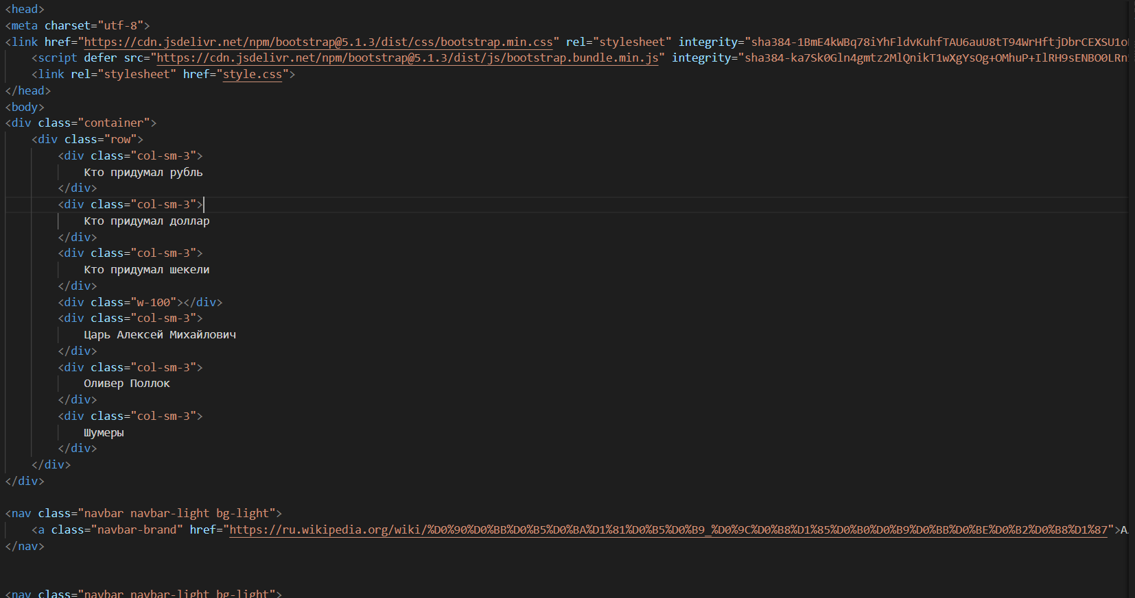

Это таблица в html разметке (подключили файл со стилями по ссылке).Ниже сам Less файл

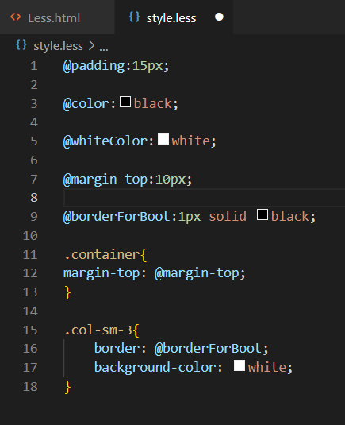

А вот мои миксины:

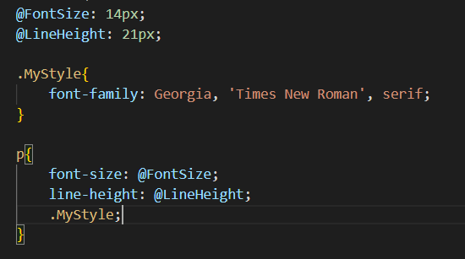

Вот как на сайте выглядит:

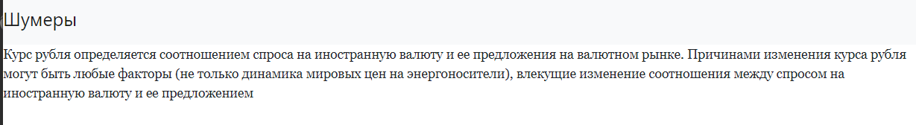

Файл со стилем после компиляции от препроцессора подключил так же по ссылке <link>.

Взял этот блок

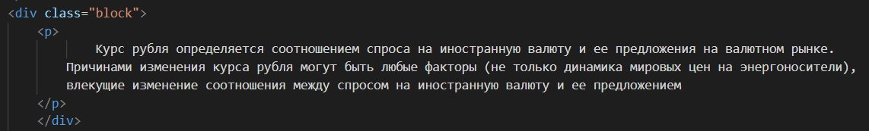

Далее вынес less файл с миксинами с параметрами:

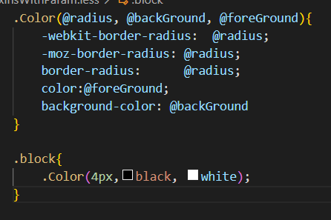

Результат получился такой:

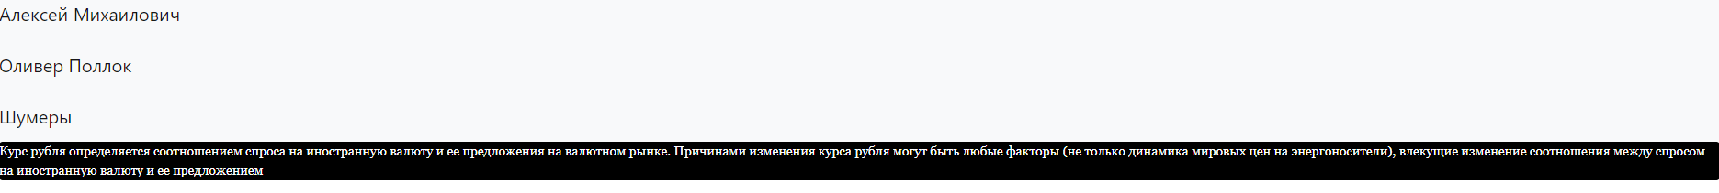

В качестве операции смешения цветов просто заменил один из параметров (white) на выражение:

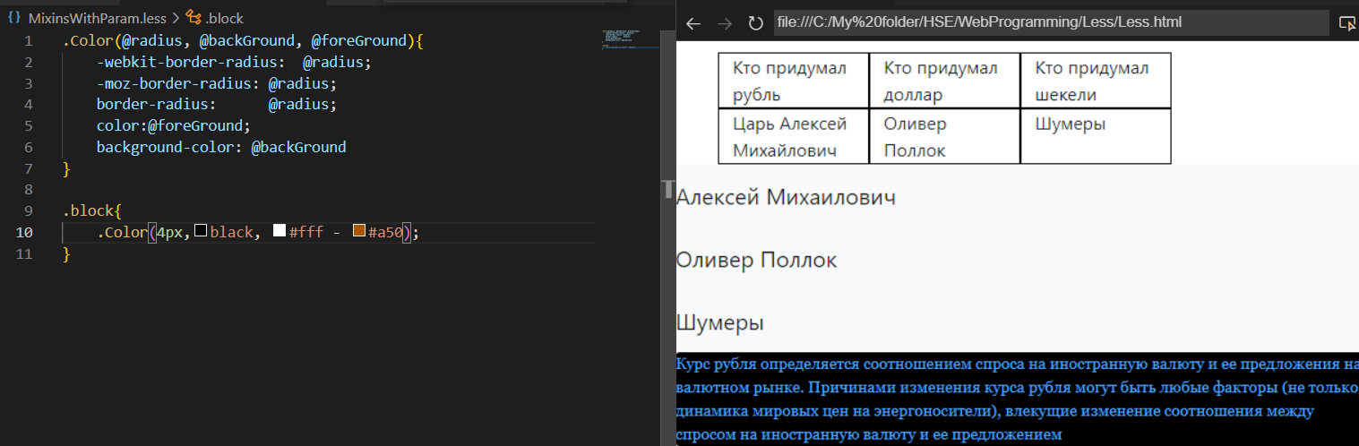

Вот и все, ну тут на 10 точно написано ☺